Муниципальное казенное общеобразовательное учреждение "Шаласинская средняя общеобразовательная школа"
368560, РД, Дахадаевский р-н, с. Шаласи, e-mail: shalasi.school@mail.ru
Отчет
проведених мероприятий,
приуроченных ко Дню образования Дагестана.
от 20.01.2020г
В 2020 году Дагестану исполнился 99лет со дня присоединения его к России.
5-11 классах были проведены классные часы приуроченные ко дню образования Дагестана.
В школьной библиотеке библиотекарь школы оформила выставку книг и стенд.
20.01.2020г. в школе провели мероприятие, посвященное 99-ю присоединения Дагестана.
Вспомнили о героях отдающих жизнь за Дагестан до и после Имама Шамиля. Говорили о 30-летней войне за независимость. Вспомнили о героях ВОВ.
Учитель географии подготовил и показал презентацию на большой перемене. По окончании презентации был проведен викторина. Ученики активно отвечали на вопросы учителя. Вспомнили о положении на карте, площади, население и хозяйственной деятельности.
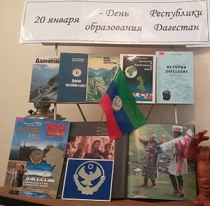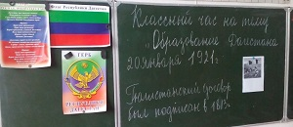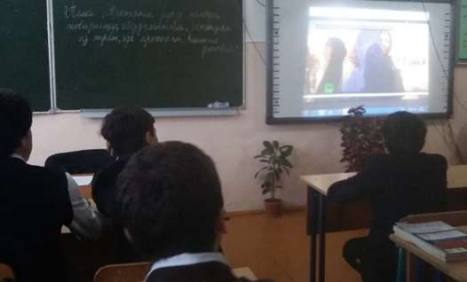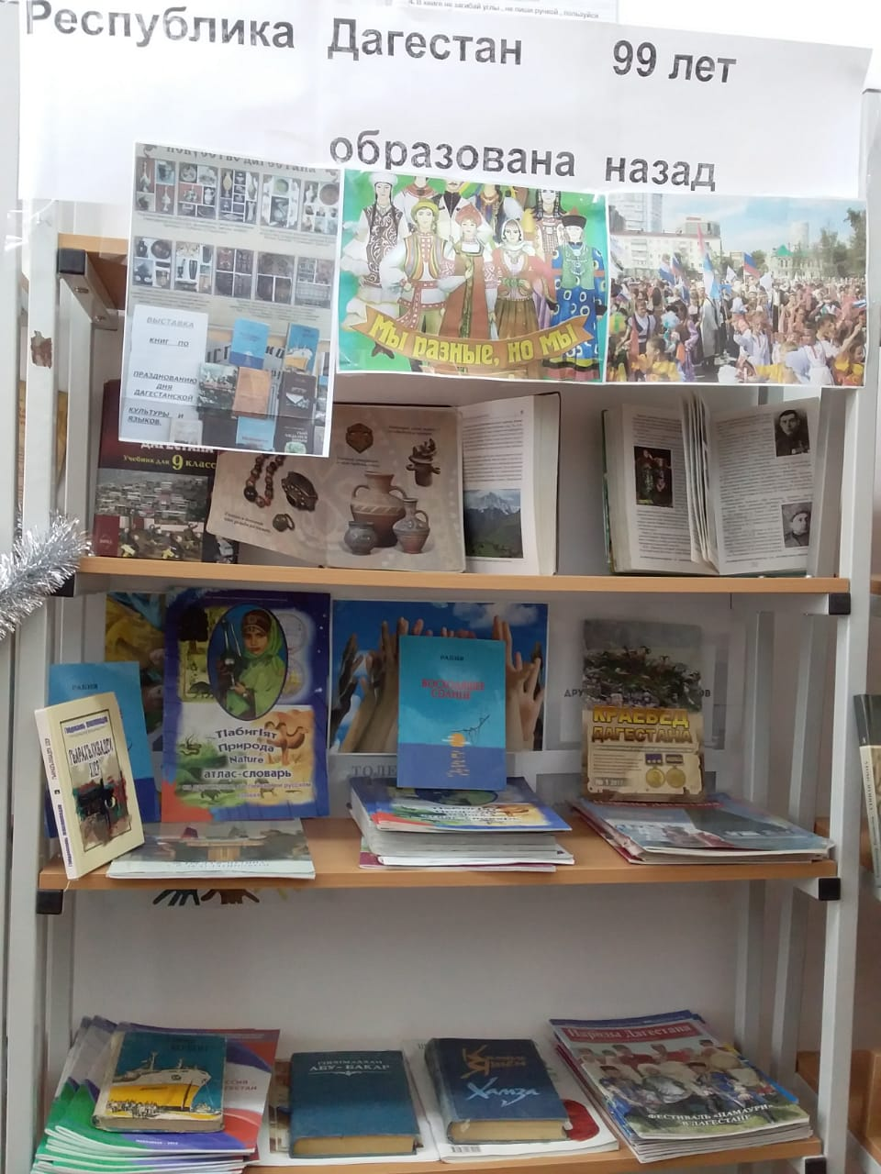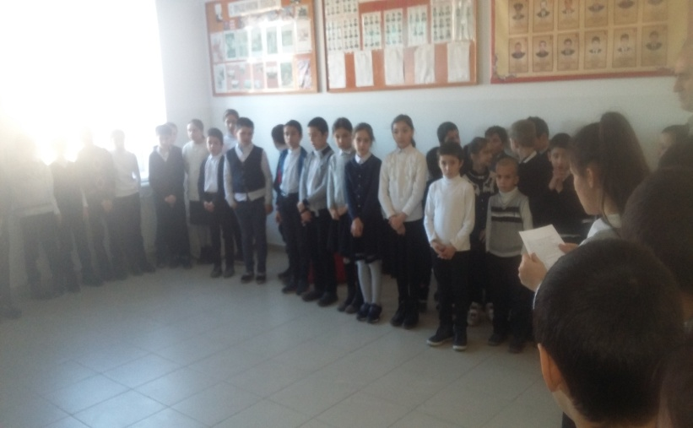

Зам дир. по ВР: Абдусаламов А.Ш.

